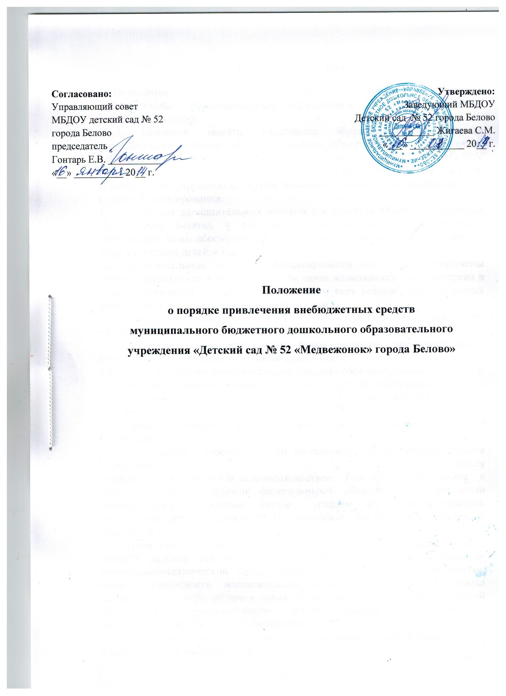
1. Общие положения
1.1.Положение о порядке привлечения внебюджетных средств муниципальным образовательным учреждениям (далее – Положение) разработано в целях:
1.1.1. Правовой защиты участников образовательного процесса муниципального бюджетного дошкольного образовательного учреждения «Детский сад №52 «Медвежонок» города Белово» (далее по тексту – МБДОУ детский сад №52 города Белово) и оказания практической помощи руководителю учреждения, осуществляющего привлечение внебюджетных средств финансирования.
1.1.2. Создания дополнительных условий для развития МБДОУ детский сад №52 города Белово, в том числе совершенствования материально-технической базы, обеспечивающей образовательный процесс, организации досуга и отдыха детей и т.д.
1.2. Дополнительные источники финансирования могут быть привлечены учреждением только в том случае, если такая возможность предусмотрена в уставе учреждения, и только с соблюдением всех условий, установленных федеральным и областным законодательством.
1.3. Привлечение учреждением внебюджетных средств - это право, а не обязанность учреждения.
1.4. Дополнительными источниками финансирования учреждений могут быть средства (доходы), полученные в результате:
1.4.1. Предоставления дополнительных платных образовательных услуг.
1.4.2. Осуществления приносящей доход деятельности учреждения.
1.4.3. Добровольных пожертвований и целевых взносов физических и (или) юридических лиц.
1.4.4. Иных источников, предусмотренных законодательством Российской Федерации.
1.5. Руководителю учреждения при привлечении внебюджетных средств необходимо руководствоваться Гражданским кодексом РФ, законодательством Российской Федерации в сфере образования, другими федеральными, областными и городскими нормативными правовыми актами, уставом и соответствующими локальными актами учреждения (положениями, приказами) и настоящим Положением.
1.6. Привлеченные внебюджетные средства могут быть использованы МБДОУ детский сад №52 города Белово на укрепление и развитие материально-технической базы, приобретение необходимого имущества, охрану безопасности воспитанников, организацию досуга и отдыха воспитанников либо решение иных задач, не противоречащих уставной деятельности муниципального образовательного учреждения и законодательству Российской Федерации.
1.7. Настоящее Положение регулирует порядок привлечения целевых взносов и добровольных пожертвований.

2. Порядок привлечения целевых взносов

2.1. Привлечение целевых взносов физических лиц - родителей (законных представителей) может иметь своей целью приобретение необходимого учреждению имущества, укрепление и развитие материально-технической базы учреждения, охрану безопасности детей либо решение иных задач, не противоречащих законодательству Российской Федерации и уставной деятельности Учреждения.
2.2. Решение о необходимости привлечения целевых взносов родителей (законных представителей) принимается общим собранием родителей (законных представителей), родительским комитетом групп. Данное решение должно быть оформлено протоколом.
Учреждение не имеет права самостоятельно по собственной инициативе привлекать целевые взносы родителей (законных представителей) без их согласия.
Руководитель Учреждения представляет расчеты предполагаемых расходов и финансовых средств, необходимых для осуществления вышеуказанных целей. Данная информация доводится до сведения родителей (законных представителей) путем их оповещения на родительских собраниях.
2.3. Размер целевого взноса определяется каждым родителем (законным представителем) воспитанников самостоятельно.
Решение о внесении целевых взносов со стороны иных физических лиц и юридических лиц принимается ими самостоятельно с указанием цели реализации средств, а также по предварительному письменному обращению в МБДОУ детский сад №52 города Белово к указанным лицам.
2.4. Целевые взносы физических и юридических лиц вносятся на лицевой счет МБДОУ детский сад №52 города Белово, безналичным способом.
Целевые взносы от юридических и физических лиц оформляются договором.
2.5. Распоряжение привлеченными целевыми взносами осуществляет руководитель МБДОУ детский сад №52 города Белово по объявленному целевому назначению по согласованию с органами самоуправления, принявшими решения о привлечении средств.
2.6. Руководитель МБДОУ детский сад №52 города Белово организует бухгалтерский учет целевых взносов в соответствии с инструкцией по бюджетному учету.

3. Порядок привлечения добровольных пожертвований

3.1. Добровольные пожертвования учреждениям могут производиться физическими и юридическими лицами.
3.2. Добровольные пожертвования оформляются договором.
3.3. Добровольные пожертвования в виде денежных средств вносятся на лицевой счет МБДОУ детский сад №52 города Белово, открытый в органах казначейства, безналичным способом через банк.
3.4. Имущество, переданное безвозмездно, оформляется актом приема-передачи, который является приложением к договору пожертвования как его неотъемлемая часть.
3.5. Добровольные пожертвования недвижимого имущества подлежат государственной регистрации в порядке, установленном законодательством Российской Федерации.
3.6.МБДОУ детский сад №52 города Белово, принимающее добровольные пожертвования, для использования которых жертвователем определено назначение, должно вести обособленный учет всех операций по использованию пожертвованного имущества.
3.7. Распоряжение пожертвованным имуществом осуществляет руководитель МБДОУ детский сад №52 города Белово. Денежные средства расходуются в соответствии с утвержденной руководителем бюджетной сметой (планом финансово-хозяйственной деятельности), согласованной с соответствующими органами самоуправления учреждения (управляющим советом учреждения, общим собранием родителей, и др.).
3.8. Руководитель МБДОУ детский сад №52 города Белово при привлечении и расходовании добровольных пожертвований должен:
3.8.1. Производить прием средств по договору пожертвования, заключенному в установленном порядке, в котором должны быть отражены: конкретная цель использования, сумма взноса, реквизиты жертвователя, дата внесения средств, обособленный учет этих средств, наименование имущества.
3.8.2. Обеспечить поступление денежных средств жертвователей на лицевой счет учреждения, открытый в органах казначейства, или безналичным способом через кредитные организации.
3.8.3. Оформить в виде акта с подписями руководителя, материально ответственного лица учреждения и жертвователя отчет о расходовании добровольных пожертвований не позднее чем через 1 месяц после использования.
3.8.4. Оформить постановку на отдельный баланс имущества, полученного от жертвователей и (или) приобретенного за счет внесенных ими средств.
3.8.5. Предоставлять ежеквартально для родителей (законных представителей воспитанников) отчеты о привлечении и расходовании внебюджетных финансовых средств в учреждении.
3.8.6. Не допускать принуждения со стороны работников МБДОУ детский сад №52 города Белово и родительской общественности к внесению добровольных пожертвований родителями (законными представителями) воспитанников.

4. Контроль соблюдения законности привлечения внебюджетных средств

4.1. Контроль соблюдения законности привлечения внебюджетных средств учреждениями осуществляется Управлением образования
4.2. Руководитель МБДОУ детский сад №52 города Белово обязан отчитываться перед Управлением образования и родителями (законными представителями) о поступлении, расходовании средств, полученных от внебюджетных источников, не реже одного раза в год в соответствии с установленными формами отчетности.
4.3. Запрещается отказывать гражданам в приеме детей в МБДОУ детский сад №52 города Белово или исключать из него из-за невозможности или нежелания родителей (законных представителей) осуществлять целевые взносы, добровольные пожертвования либо выступать заказчиком платных дополнительных образовательных услуг.
4.4. Запрещается вовлекать детей в финансовые отношения между их родителями (законными представителями) и МБДОУ детский сад №52 города Белово.
4.5. Работникам МБДОУ детский сад №52 города Белово запрещается осуществлять незаконный сбор наличных денежных средств с родителей (законных представителей)воспитанников (вступительный взнос при приеме ребенка в учреждение, принудительный сбор денег на ремонт и т.п.), а также принуждение к получению платных дополнительных образовательных услуг.

